UBND QUẬN HỒNG BÀNG
TRƯỜNG TIỂU HỌC TRẦN VĂN ƠN

MA TRẬN
Nội dung - Câu hỏi Đề kiểm tra Học kỳ II
Môn Toán - Lớp 1
Năm học 2023 - 2024

1. Ma trận nội dung:

Mạch  Kiến thức-Kĩ năng | Số câu  Số điểm | Mức 1 |  | Mức 2 |  | Mức 3 |  | Tổng
Mạch  Kiến thức-Kĩ năng | Số câu  Số điểm | TN | TL | TN | TL | TN | TL | TN | TL
SỐ VÀ PHÉP TÍNH  - Nhận biết đúng số lượng, nắm cấu tạo các số trong phạm vi 100.  - Đọc, viết, so sánh, sắp xếp thứ tự các số đến 100  - Thực hiện các phép tính cộng, trừ không nhớ trong phạm vi 100.  - Tính giá trị của dãy tính có đến 2 dấu phép tính.  - Dựa vào bài toán có lời văn viết phép tính thích hợp và câu trả lời. | Số câu | 02 | 01 | 01 | 02 |  | 01 | 03 | 04
 | Số điểm | 2,0 | 1,0 | 1,0 | 2,0 |  | 1,0 | 3,0 | 4,0
HÌNH HỌC:  - Nhận biết: Hình vuông, hình tròn, hình tam giác, hình chữ nhật, khối lập phương, khối hộp chữ nhật | Số câu | 01 |  |  |  |  |  | 01
 | Số điểm | 1,0 |  |  |  |  |  | 1,0
ĐẠI LƯỢNG VÀ ĐO ĐẠI LƯỢNG:  Đơn vị đo độ dài: tự quy ước và đơn vị đo xăng ti mét  - Đo, ước lượng, so sánh độ dài.  - Thời gian: Tuần lễ, ngày; xem lịch và giờ. | Số câu | 01 |  |  |  | 01 |  | 02
 | Số điểm | 1,0 |  |  |  | 1,0 |  | 2,0
Tổng | Số câu | 04 | 01 | 01 | 02 | 01 | 01 | 0 6 | 04
Tổng | Số điểm | 4,0 | 1,0 | 1,0 | 2,0 | 1,0 | 1,0 | 6,0 | 4,0

2. Ma trận câu hỏi kiểm tra:

Chủ đề |  | Mức 1 | Mức 2 | Mức 3 | Tổng
1. SỐ HỌC VÀ PHÉP TÍNH | Số câu | 03 | 03 | 01 | 07
1. SỐ HỌC VÀ PHÉP TÍNH | Câu số | 1, 2, 7 | 3, 8, 9 | 10
2. HÌNH HỌC | Số câu | 01 |  |  | 01
2. HÌNH HỌC | Câu số | 6
3. ĐẠI LƯỢNG VÀ ĐO ĐẠI LƯỢNG | Số câu | 01 |  | 01 | 02
3. ĐẠI LƯỢNG VÀ ĐO ĐẠI LƯỢNG | Câu số | 5 |  | 4
Tổng số câu |  | 05 | 03 | 02 | 10

TM. BAN GIÁM HIỆU | TỔ TRƯỞNG  Nguyễn Thị Phương Thảo

UBND QUẬN HỒNG BÀNG  TRƯỜNG TIỂU HỌC TRẦN VĂN ƠN | Ngày kiểm tra: ....................................
BÀI KIỂM TRA ĐỊNH KỲ CUỐI HỌC KÌ II: MÔN TOÁN - LỚP 1
Năm học 2023-2024
(Thời gian làm bài: 35 phút không kể thời gian giao bài kiểm tra)
Điểm | Nhận xét  ...................................................  ...................................................  ................................................... | GV chấm bài  (Kí, ghi rõ họ tên) | Số  phách

Câu 1 (1 điểm). Khoanh vào chữ cái trước đáp án đúng:
a/ Số liền sau của số 79 là :
A. 70 B. 78 C. 80
b/ Số gồm 5 đơn vị và 7 chục viết là:
A. 705 B. 75 C. 57
Câu 2 (1 điểm). Khoanh vào chữ cái trước đáp án đúng:
a/ Trong các số từ 39 đến 56 có mấy số có hai chữ số giống nhau:
A. 2 số B. 1 số C. 4 số
b/ Số nhỏ nhất có hai chữ số khác nhau là:
A. 10 B. 11 C. 12
Câu 3 (1 điểm). Khoanh vào chữ cái trước đáp án đúng
a/ Số cần điền vào 34 + 44 - ........... = 42 là:
A. 78 B. 36 C. 26
b/ Dấu cần điền vào 75 - 32 … 6 + 32 là :
A. > B. < C. =
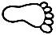
Câu 4 (1 điểm). Viết tiếp vào chỗ chấm (…)
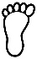
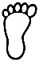
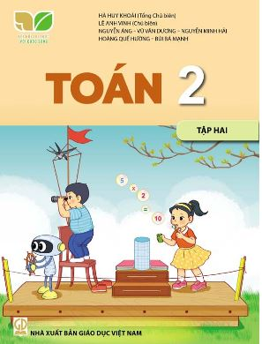
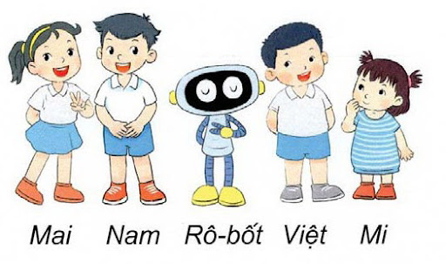
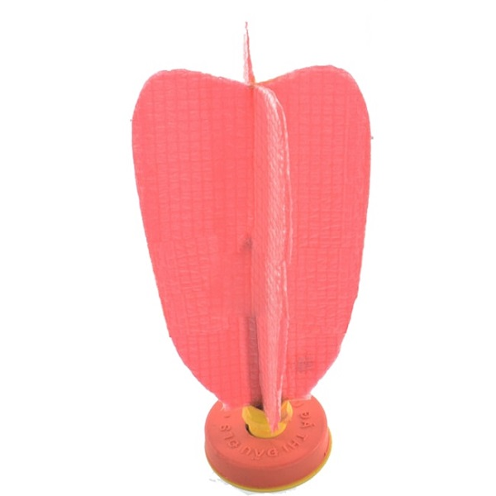
Bạn Rô-bốt đá quả cầu dài ….…….
11
4
2
11
4
2
11
4
2
11
4
2

Câu 5 (1 điểm). Đúng điền Đ, sai điền S vào ô trống
Hôm nay là thứ Hai ngày 02 tháng 05. Mẹ bảo Chủ nhật này mẹ cho Nam đi chơi công viên. Vậy Chủ nhật là ngày bao nhiêu?
a) Ngày 6 b) Ngày 8
c) Ngày 10 d) Ngày 12
Câu 6 (1 điểm). Điền số thích hợp vào chỗ chấm:  Hình dưới đây có ..… hình vuông. | 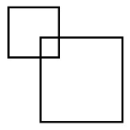
Câu 7 (1 điểm). Đặt tính rồi tính
76 + 21 3 + 66 98 - 45 49 - 5
……… ……... ……... ……...
……… ……... ……... ……...
……… ……... ……... ……...

Câu 8 (1 điểm). Em hãy điền số thích hợp vào hình dưới đây
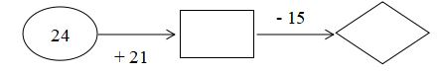
3
2
2
1
0
Câu 9 (1 điểm). a) Viết tiếp vào chỗ chấm (…)
Khi kim dài và kim ngắn đều chỉ số 12 thì đồng hồ chỉ …….. giờ
b) Vẽ thêm kim ngắn và kim dài vào đồng hồ để đồng hồ chỉ:
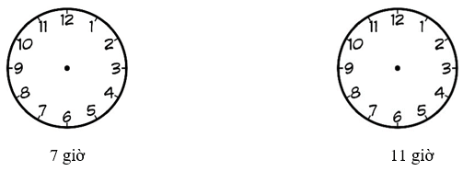
Câu 10 (1 điểm). Viết phép tính và số thích hợp vào ô trống
Lớp em chăm sóc 83 cây hoa hồng trong vườn trường. Sáng nay có 50 cây hoa hồng đã nở hoa. Hỏi còn bao nhiêu cây hoa hồng chưa nở hoa?

Còn lại ……… cây hoa hồng chưa nở hoa.
TRƯỜNG TIỂU HỌC TRẦN VĂN ƠN

ĐÁP ÁN - BIỂU ĐIỂM
BÀI KIỂM TRA ĐỊNH KÌ CUỐI HỌC KÌ II: MÔN TOÁN - LỚP 1
Năm học 2023 - 2024

Câu | Câu 1 |  | Câu 2 |  |  | Câu 3 |  |  | Câu 4 |  | Câu 5 |  | Câu 6
Đáp án | a - C | b - A | a - A | b - B | a - B |  | b - A | 17 |  | a) S  b) Đ  c) S  d) S |  | 3
Số điểm | 0,5 điểm | 0,5 điểm | 0,5 điểm | 0,5 điểm | 0,5 điểm |  | 0,5 điểm | 1 điểm |  | 1 điểm |  | 1 điểm

Câu 7. Mỗi phép tính đúng được 0,25 điểm
3
6 6
6 9
+6
7 6
2 1
9 7
+
9 8
4 5
5 3
-
4 9
5
4 4
-

Câu 8. Mỗi số điền đúng được 0, 5 điểm

45 ; 30
Câu 9. Mỗi phần tính đúng được 0,5 điểm
a) 12
b) HS vẽ đúng độ dài của 2 kim, vị trí của các kim
Câu 10.
-
=
50
83
33
(0,5 điểm)
Còn lại 33 cây hoa hồng chưa nở hoa. (0,5 điểm)
________________________________

